Dobro jutro. Ob 9.uri se dobimo preko aplikacije Zoom, kjer bomo skupaj pregledali učno snov.
1.ura: MATEMATIKA:
Preveri zadnje naloge:
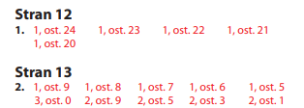
Če imaš kateri račun izračunan narobe, ga ne prepiši iz rešitev, ampak ga izračunaj še enkrat.
Če ne boš z nami na Zoom in imaš še težave z deljenjem, si še enkrat poglej posnetek:
https://www.youtube.com/watch?v=8Ej4r8wIev8&feature=youtu.be&fbclid=IwAR3FcvojBWPYlmIeb4_en464l-hQJhGdGl0JoGUXOmrTo2QA23W0ba-UQAI
Reševali bomo naloge:
DZ/13 | 3. in 4.naloga

2.ura: SLOVENŠČINA
Danes začnemo s pridevnikom.
Če ne boste prišli na Zoom, si sami oglejte predstavitev na youtubu:
https://www.youtube.com/watch?v=jtXMOYtg0p4&t=2s&fbclid=IwAR3-nlcrXFsvFTg05S46YfqRutZUf2vIvRHNA-KxWXuVt5mNPuwmQ8Dl9k4
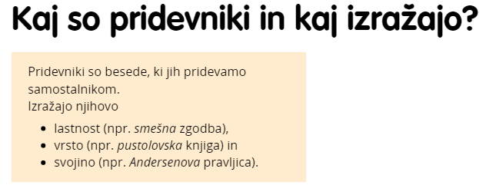
Kakšni so obrazi otrok na fotografijah?
Prestrašen Vesel
Zamišljen Zdolgočasen
Reši naloge v DZ.
DZ/66 | 1.nal
DZ/67 | 2.nal

3.ura: ŠPORT

Včeraj ste bili zelo pridni na svežem zraku. Zelo ste bili pridni. Seveda imate lahko takšne tehniške dneve večkrat in pomagate doma. Vse to je gibanje.
Danes ob 9.uri se dobimo na Zoom-u.
Vaša učiteljica Nataša

